Механизм выгрузки номенклатуры в Товары ВКонтакте

- Прежде чем приступить к работе с API необходимо создать приложение, от имени которого будут выполняться все действия. Для создания приложения необходимо перейти по этой ссылке: https://vk.com/editapp?act=create
На станице создания приложения необходимо ввести название вашего приложения и выбрать тип "Standalone-приложение". Приложение создается от имени создателя группы, в которую будут выгружаться данные.
- Для хранения Идентификатора выгруженного товара в базе, необходимо добавить дополнительное сведение справочнику «Номенклатура»: Наименование «ИД_ВК_ТОВАРЫ», Тип Строка(50).

Работа с обработкой:

- На вкладке «Настройки» заполнить поля IDПриложения,
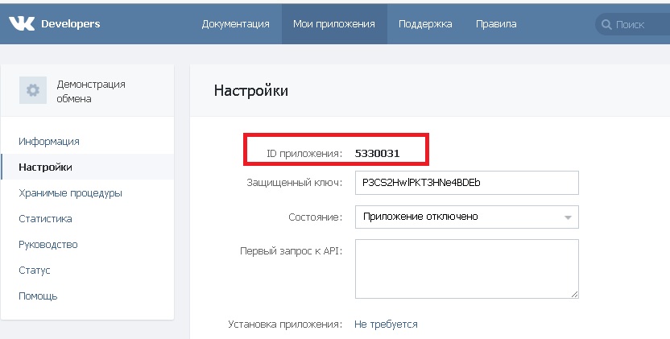
IDПользователя в контакте (указан в настройках профиля),
IDГруппы в контакте
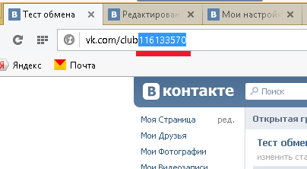
- Нажать кнопку «Получить access_token»: на открывшейся странице нужно авторизоваться, после чего поле ключа должно заполниться.
- Указать категорию товаров.
- Заполнить вид цен для выгрузки
- Заполнить таблица товаров (либо подбором, либо по группам)
- Нажать кнопку «Выгрузить в контакт»

